Documentación y testeo del módulo Validator

Proyecto DAV

Módulo: validation/Validator

Rama usada: Pruebas

Integrantes: Luigi Mete, Sofia Perez, Alex Alvez, Franco Camen

Fecha de entrega: 16/06

1. Introducción
¿Qué hace Validator?
La clase implementada en validation/validator.py se encarga de:
- Mostrar los requisitos esperados de una función mediante GetRequirements.
- Validar los datos ingresados por el usuario mediante ValidateRequirements.
- Ejecuta una función solo si los datos son válidos mediante CallIfValid.

Método | Función
GetRequirements(idioma, funcion) | Usa inspect sobre la función del diccionario. Imprime y devuelve líneas como Dato1: se espera un número decimal en es / en / pt.
ValidateRequirements(idioma, funcion, datos) | Verifica que los datos del usuario sean correctos. Si falla, imprime el error y no ejecuta la función.

Soporta los tipos de datos: int, float, str, object (objeto del documento FreeCAD).

2. Diccionarios de Prueba
Diccionario | Comando | Qué prueba?
geometry.line | create_by_points | Números (float) y texto (str)
additive | pad_sketch | Objeto del documento (Sketch) + float

Archivos en repo:
- DiccionariosEnBruto/Workbench/Sketcher/Geometry/line/
- DiccionariosEnBruto/Workbench/PartDesign/additive/

3. Preparación del entorno

3.1 Obtener el código
git pull origin Pruebas

3.2 Abrir FreeCAD con DAV
Doble clic en iniciar_dav.bat (raíz del repo).

3.3 Abrir la consola Python
En FreeCAD: Ver → Paneles → Consola de Python.

3.4 Crear documento de prueba
Siempre empezar con un documento activo:
import FreeCAD as App
App.newDocument("PruebaValidator")

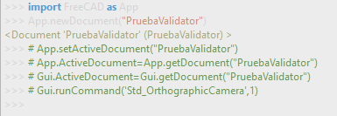

4. Pruebas en consola

4.1 Demo automática
Ejecutamos en la consola:
from scr.gui.dav_commands import RunValidatorPrueba
RunValidatorPrueba()

Resultado esperado:

Bloque | Esperado
geometry (es, en, pt) | Created 'LineaDemo' from (0.0,0.0) to (100.0,50.0)
additive (sin Sketch) | El objeto 'Sketch' no existe en el documento activo (o equivalente en en/pt)
caso NoExiste | Error de objeto no encontrado

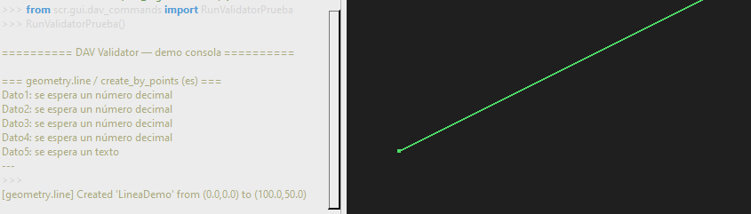
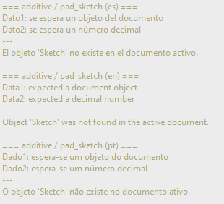
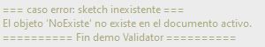
También devuelve la misa informacion en Ingles y Portugues

4.2 Prueba Geometry caso OK
Ejecutamos en la consola:
from validator import Validator
from dictionary_resolver import GetDictionaryFunction

v = Validator()
fn = GetDictionaryFunction("geometry.line", "create_by_points")

v.GetRequirements("es", fn)

v.CallIfValid("es", fn, {
"x1": 0, "y1": 0, "x2": 100, "y2": 50, "label": "MiLinea"
})

Resultado esperado:
- Consola: [geometry.line] Created 'MiLinea' from (0.0,0.0) to (100.0,50.0)
- Árbol del documento: objeto MiLinea

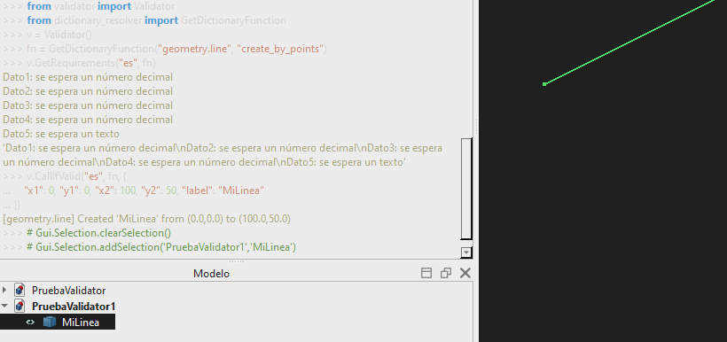

4.3 Geometry - caso error (tipo incorrecto)
Ejecutar en la consola:
v.CallIfValid("es", fn, {
"x1": "hola", "y1": 0, "x2": 100, "y2": 50, "label": "Fail"
})
Resultado esperado:
- Consola: No se pudo convertir 'x1' al tipo un número decimal.
- No debe crearse Fail en el árbol.
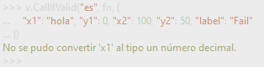

4.4 GetRequirements en tres idiomas
Ejecutar en la consola:
v.GetRequirements("es", fn)
v.GetRequirements("en", fn)
v.GetRequirements("pt", fn)
Esperado:
Idioma | Formato esperado | Observación
Español | Dato1, Dato2 | Requisitos en español
Inglés | Data1, Data2 | Requisitos en inglés
Portugués | Dado1, Dado2 | Requisitos en portugués

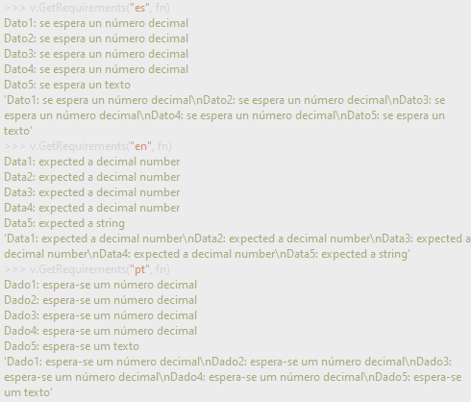

4.5 Additive - caso OK
Primero crear un Sketch en FreeCAD desde Sketcher.
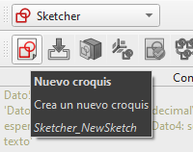
Chequeamos el nombre:
import FreeCAD as App
[obj.Name for obj in App.ActiveDocument.Objects if "Sketch" in obj.TypeId]

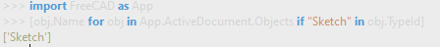
Ejecutar en la consola:
fn2 = GetDictionaryFunction("additive", "pad_sketch")

v.GetRequirements("es", fn2)

v.CallIfValid("es", fn2, {"sketch": "Sketch", "length": 10})
Esperado:
- Consola: [additive] Pad on 'Sketch' length=10.0
- Sketch seleccionado; puede abrirse diálogo de PartDesign Pad.

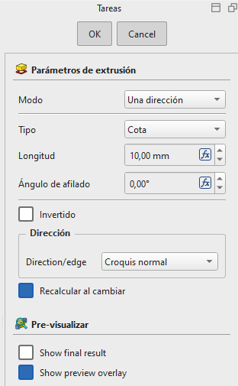

4.7 Additive — caso ERROR (objeto inexistente)
Ejecutar en consola:
v.CallIfValid("es", fn2, {"sketch": "NoExiste", "length": 10})
Esperado:
- Consola: El objeto 'NoExiste' no existe en el documento activo.
- No debe ejecutar Pad.
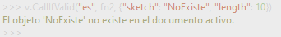

5. Tests automáticos (sin FreeCAD)
Desde el directorio local en la base del repo, mediante Powershell o cmd, ejecutamos;
python validation/run_tests.py
Esperado: Ran 12 tests y OK.
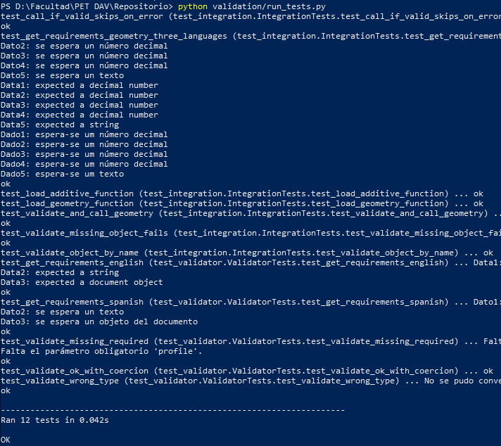

6. Conclusión
Durante las pruebas se verificó que el módulo Validator funciona correctamente para informar requisitos, validar datos de entrada y ejecutar funciones del diccionario solo cuando los parámetros cumplen con los tipos esperados. En el caso geometry.line, se generó correctamente una línea a partir de coordenadas válidas y se bloqueó la ejecución cuando se ingresó un valor inválido, como texto en un parámetro numérico. También se comprobó que GetRequirements muestra los requisitos en español, inglés y portugués.

Observaciones
En la prueba additive / pad_sketch, el Validator reconoció correctamente el objeto Sketch y permitió ejecutar la función. FreeCAD creó la operación Pad dentro del Body y mostró el parámetro de extrusión con longitud 10,00 mm. Durante esa ejecución apareció la notificación Pad: Sub shape not found: PruebaValidator#Sketch, pero la operación fue creada correctamente, por lo que se considera un caso OK con observación.

